A Helyi Építési Szabályzatról szóló 19/2012. (VI.19.) önkormányzati rendelet módosításáról szóló 13/2017. (IX.7.) önkormányzati rendelet melléklete

    - számú fedvényterv (1. számú módosítás)

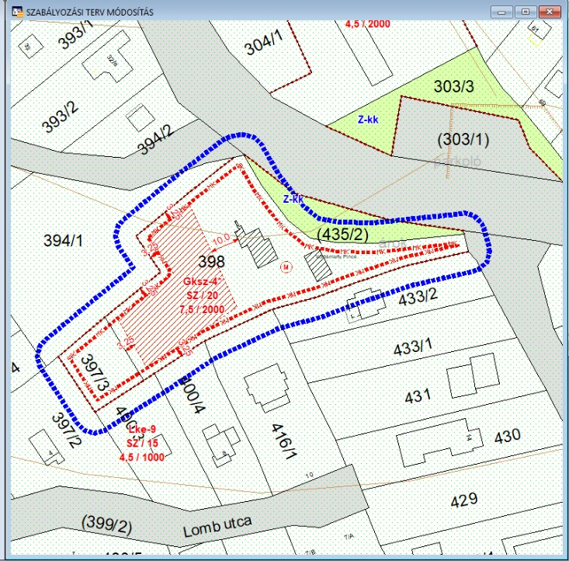

- számú fedvényterv (3. számú módosítás)

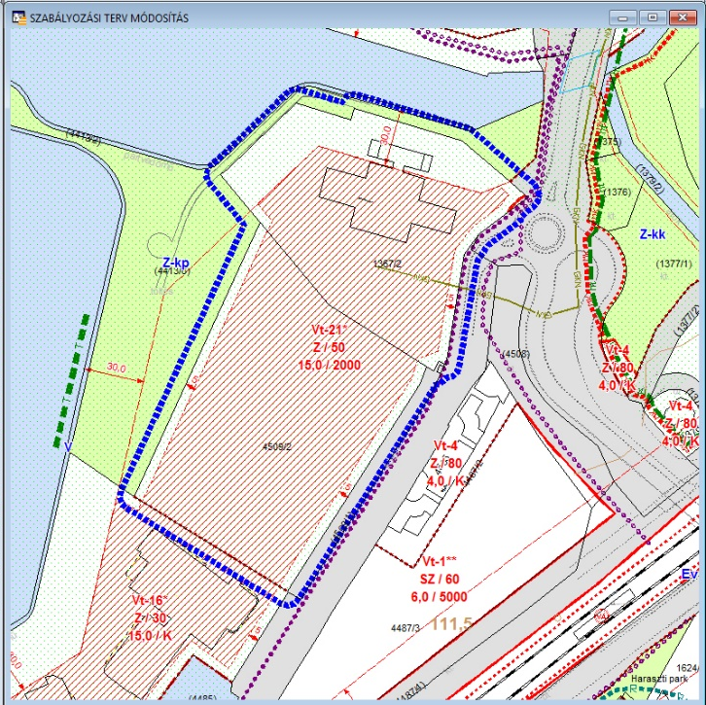

- számú fedvényterv (5. számú módosítás)

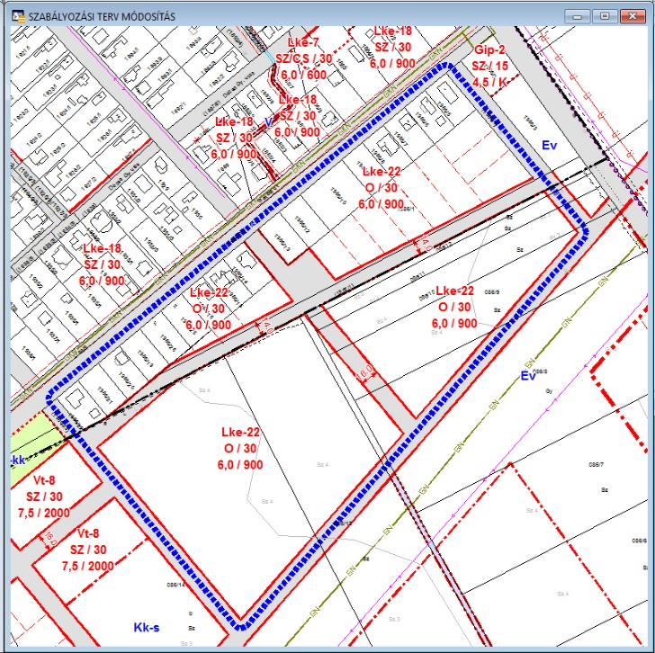

- számú fedvényterv (6. számú módosítás)

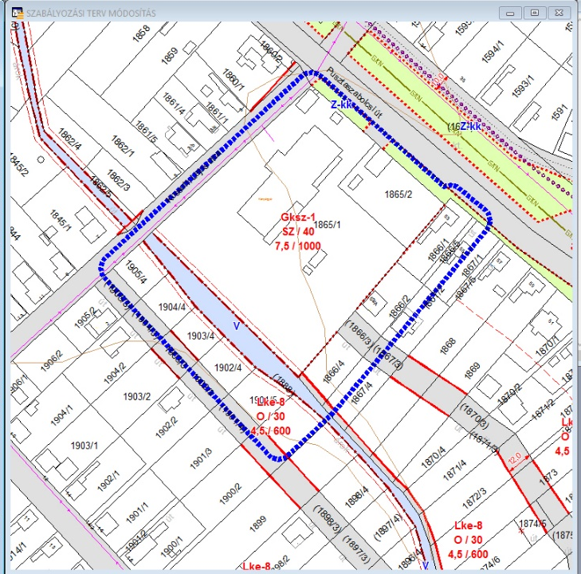

- számú fedvényterv (7. számú módosítás)

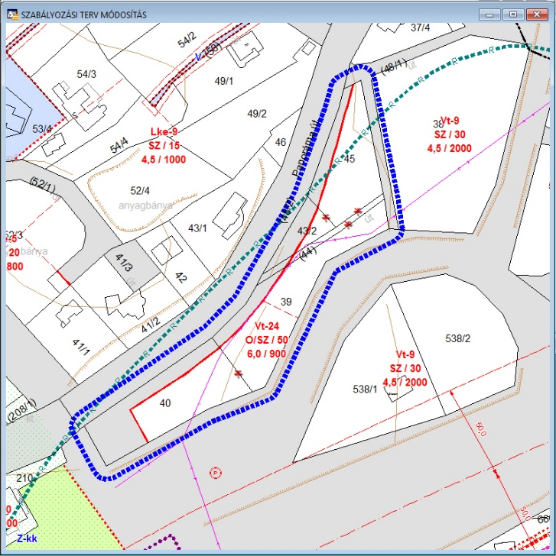

- számú fedvényterv (8. számú módosítás)

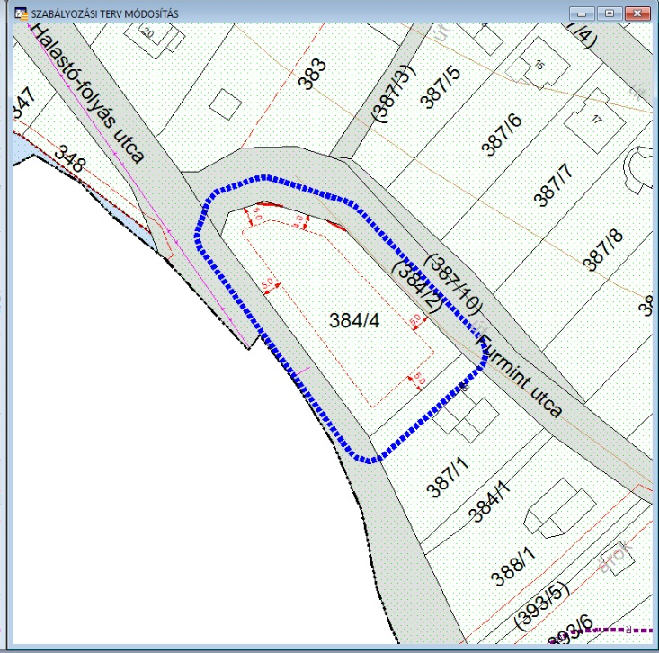

- számú fedvényterv (9. számú módosítás)

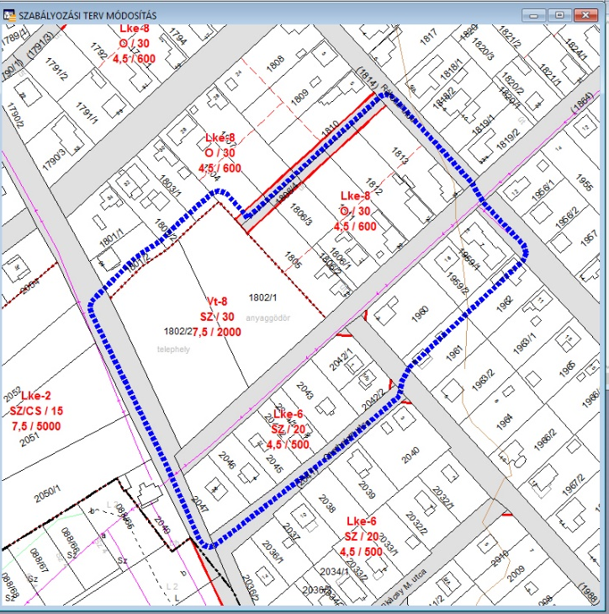

- számú fedvényterv (10. számú módosítás)

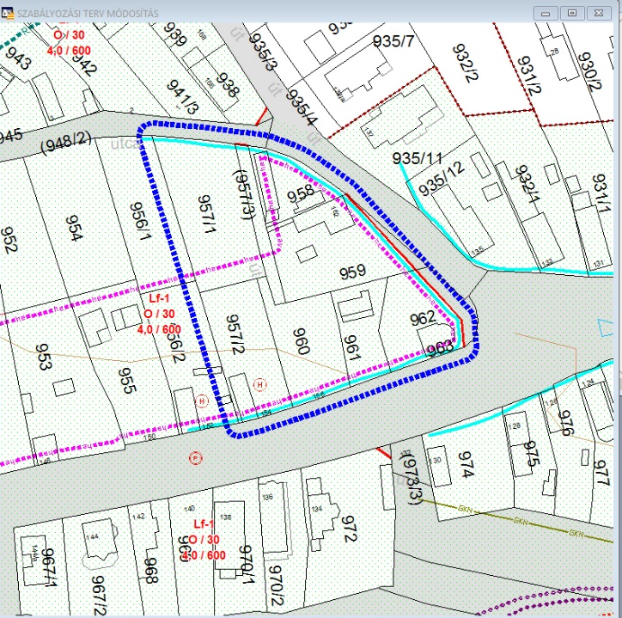

- számú fedvényterv (11. számú módosítás)

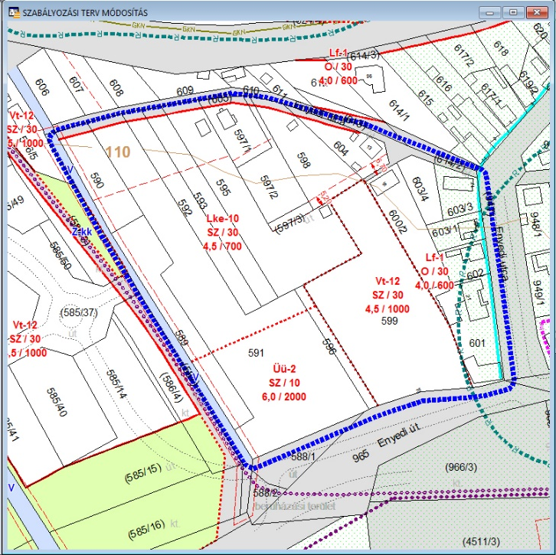

- számú fedvényterv (12. számú módosítás)

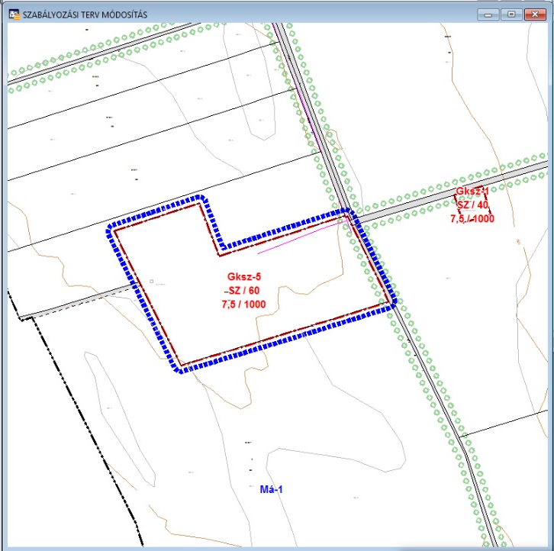

- számú fedvényterv (13. számú módosítás)

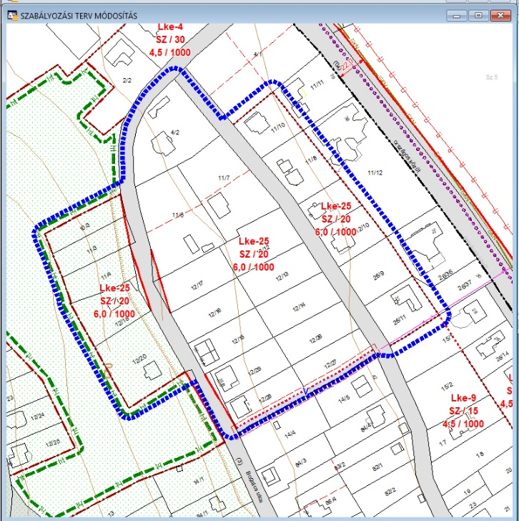



JELMAGYARÁZAT:

